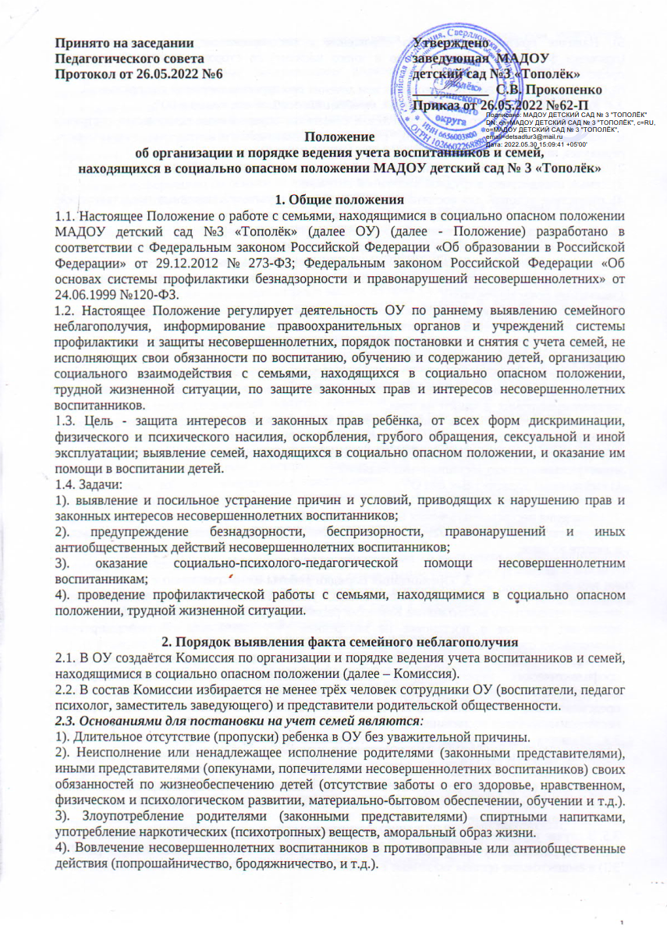

5). Наличие признаков жестокого обращения с несовершеннолетними воспитанниками (признаки физического, психического и иного насилия) со стороны родителей (законных представителей).
6). Отказ от медицинского обследования или лечения при наличии медицинских показаний.
2.4. Категории семей и воспитанников, требующих особого внимания в ОУ:
1). особенности внешнего вида, клинические симптомы, определенные психические состояния и поведение ребенка (утомленный, сонный вид, санитарно-гигиеническая запущенность, педикулез, низкая масса тела и т.д.);
2). дети, оставшиеся без попечения родителей (законных представителей);
3). семьи, находящиеся в трудной жизненной ситуации;
4). отсутствие условий для воспитания детей: работы у родителей (законных представителей), места проживания, неудовлетворительные жилищные условия);
5). отсутствие связи с ОУ, невнимание родителей к успехам ребёнка;
6). смерть одного из родителей (законных представителей);
7). уход отца / матери из семьи, развод родителей (законных представителей);
8). постоянные конфликтные ситуации между родственниками, между детьми и родителями (законными представителями);
9). семьи, использующие неконструктивные методы воспитания;
10). семьи, имеющие детей-инвалидов до 7 лет;
11). семьи с детьми, у которых наблюдается запаздывание психического развития и/или нарушения в развитии эмоционально-волевой сферы;
12). многодетные семьи;
13). семьи, в отношении членов которых проводилась работа Комиссией по делам несовершеннолетних и защите их прав;
14). семьи, в составе которых один из родителей инвалид I или II группы;
15). возвращение родителей (законных представителей) из мест лишения свободы.
2.5. Основными источниками сбора и систематизация информации о нарушениях прав несовершеннолетнего воспитанника являются:
1) информация должностных лиц ОУ;
2). заявления родственников;
3). обращения несовершеннолетних воспитанников (жалобы детей).
4). результаты рассмотрения материалов на заседании Комиссии по делам несовершеннолетних и защите их прав;

3. Организация порядка работы Комиссии
3.1. Поступившие сообщения от источников, указанных в п. 2.5, о нарушениях прав несовершеннолетнего воспитанника Комиссия рассматривает в течение 3 (трёх) рабочих дней и принимает решение о постановке на внутренний учёт семей или об информировании вышестоящих органов о выявленных нарушениях.
3.2. Разрабатывается индивидуальный план работы (ИПР), осуществляется мониторинг профилактических мероприятий, с целью прогнозирования ситуации, планирование деятельности субъектов взаимодействия, принятия мер к родителям (законным представителям), не исполняющим обязанности по воспитанию, обучению и содержанию несовершеннолетнего воспитанника.
3.3. Издается приказ заведующего о постановке (снятии) на внутренний учет в ОУ, утверждении плана работы.
3.4. Председатель Комиссии ежеквартально осуществляет сверку данных о детях и семьях, находящихся в социально опасном положении, состоящих на учете в органах внутренних дел и социальной защиты населения. Предоставляется отчёт об исполнении плана один раз в квартал на педагогическом совете.
3.5. В случае усугубления семейного неблагополучия направляется ходатайство о постановке на учёт в территориальную комиссию по делам несовершеннолетних и защите их прав (ТКДН и ЗП) и вышестоящие органы указанные в п. 3.8.

3.6. С целью раннего выявления семей, находящихся в социально опасном положении воспитатели групп:
1). проводят опрос в форме анкетирования родителей (законных представителей) для заполнения социального паспорта группы;
2). ежедневно осматривают детей, проводят беседы, наблюдают за детьми в процессе игры, наблюдают за общением детей и родителей в момент прихода и ухода из детского сада;
3). при выявлении признаков неблагополучия, несвойственного ребёнку поведения, жестокого обращения, готовят докладную записку по данной семье председателю Комиссии.
3.7. Председатель Комиссии:
1). собирает информацию по семьям от воспитателей и специалистов;
2). готовит список неблагополучных семей для утверждения;
3). при выявлении признаков неблагополучия, несвойственного ребёнку поведения и жестокого обращения незамедлительно информирует заведующего ОУ;
3.8. Заведующий ОУ при выявлении признаков неблагополучия, несвойственного ребёнку поведения и жестокого обращения незамедлительно информирует;
- орган прокуратуры – о нарушении прав и свобод несовершеннолетних;
- комиссию по делам несовершеннолетних и защите их прав - о выявленных случаях нарушения прав несовершеннолетних на образование, труд, отдых, жилище и других прав, а также недостатках в деятельности органов и учреждений, препятствующих предупреждению безнадзорности и правонарушений несовершеннолетних;
- орган опеки и попечительства - о выявлении несовершеннолетних, оставшихся без попечения родителей или иных законных представителей, либо находящихся в обстановке, представляющей угрозу их жизни, здоровью или препятствующей их воспитанию;
- орган управления социальной защиты населения – о выявлении несовершеннолетних, нуждающихся в помощи государства в связи с безнадзорностью и беспризорностью, а также о выявлении семей, находящихся в социально опасном положении;
- орган внутренних дел - о выявлении родителей несовершеннолетних или иных законных представителей и иных лиц, жестоко обращающихся с несовершеннолетними и (или) вовлекающих их в совершение преступления, других противоправных и (или) антиобщественных действий либо склоняющих их к суицидальным действиям или совершающих по отношению к ним другие противоправные деяния, а также о несовершеннолетних, в отношении которых совершены противоправные деяния, либо которые совершили правонарушение или антиобщественные действия;
- орган, осуществляющий управление в сфере образования - о выявлении несовершеннолетних, нуждающихся в помощи государства в связи с самовольным уходом из организации для детей-сирот и детей, оставшихся без попечения родителей, образовательных организаций или иных организаций, осуществляющих обучение, либо в связи с прекращением по неуважительным причинам занятий в образовательной организации и др.
3.10. Решение о снятии с внутрисадовского учета семьи принимается:
1). в случае эффективного результата проведённых мероприятий, устойчивой тенденции к улучшению или полного решения проблемы, которая стала причиной постановки на учет, на основании письменного представления председателя Комиссии;
2). в случае завершения образовательных отношений (выбытие в школу, в другое ОУ, смена места жительства, другие причины);

4. Делопроизводство в работе с семьями, находящимися в социально опасном положении
4.1. Делопроизводство в работе с семьями, находящимися в социально опасном положении в ОУ предусматривает наличие обязательной документации:
1). Приказ о создании Комиссии по работе с семьями, находящимися в социально опасном положении;
2). Положение о работе с семьями, находящимися в социально опасном положении;
3). Представление на постановку на внутренний учёт (Приложение №1);
4). Представление на снятие с внутреннего учёта (Приложение №2);
5). Учетная карта воспитанника из семьи, находящей в социально опасном положении (Приложение №3);
6). Протокол заседания Комиссии (Приложение №4);
7). План индивидуальной профилактической работы (ИПР) с семьей (Приложение №5).
8). Карта выявления детей группы риска (Приложение №6).
4.2. Вся документация является конфиденциальной, хранится в сейфе находящимся в кабинете заведующего, используется должностными лицами строго по назначению.

5. Заключительные положения
5.1. Настоящее Положение является локальным нормативным актом ОУ, принимается решением Педагогического совета с учетом мнения родительского комитета, утверждается и вводится в действие приказом заведующего ОУ.
5.2. Все изменения и дополнения, вносимые в настоящее Положение, оформляются в письменной форме в соответствии действующим законодательством Российской Федерации. 5.3. Если в результате изменения законодательства Российской Федерации отдельные пункты настоящего Положения вступают в противоречие с ними, эти пункты утрачивают силу до момента внесения соответствующих изменений и (или) дополнений в Положение.
5.4. Положение принимается на неопределенный срок. Изменения и дополнения к Положению принимаются в порядке, предусмотренном п.5.1. настоящего Положения.
5.5. После принятия Положения (или изменений и дополнений отдельных пунктов и разделов) в новой редакции предыдущая редакция автоматически утрачивает силу.

Приложение №1
к Положению о работе с семьями, находящимися в социально опасном положении МАДОУ детский сад №3 «Тополёк»
Заведующей МАДОУ детский сад №3 «Тополёк»
от _______________________
__________________________
__________________________

ПРЕДСТАВЛЕНИЕ
на постановку на внутренний учет в МАДОУ детский сад №3 «Тополёк»

семьи ____________________________________________________________________________
__________________________________________________________________________________
(ФИО (при налисии), дата рождения воспитанника, группа)

На основании _____________________________________________________________________
__________________________________________________________________________________
______________________________________________________________________________________________________________________________________________________________________________________________________________________________________________________

считаю (-ем) необходимым поставить на внутренний учет, как семью, находящуюся в социально опасном положении

« ______ » ______________________20_____ г.

Представление рассмотрено на заседании Комиссии «____» _______ 20_____ г. протокол №__ , решение __________________________________________________________________________

С решением ознакомлен (-а): ________________ _____________________________
(подпись родителя (расшифровка подписи) (законного представителя))
________________ _____________________________
(подпись родителя (расшифровка подписи) (законного представителя))

Председатель Комиссии ________________ _____________________________
(подпись) (расшифровка подписи)

Члены комиссии ________________ _____________________________
(подпись) (расшифровка подписи)

________________ _____________________________
(подпись) (расшифровка подписи)

Приложение №2
к Положению о работе с семьями, находящимися в социально опасном положении МАДОУ детский сад №3 «Тополёк»
Заведующей МАДОУ детский сад №3 «Тополёк»
от _______________________
__________________________
__________________________

ПРЕДСТАВЛЕНИЕ
на снятие с внутреннего учета в МАДОУ детский сад №3 «Тополёк»

семьи _____________________________________________________________________________
__________________________________________________________________________________
(ФИО (при наличии), дата рождения воспитанника, группа)

Основание для снятия с учета ________________________________________________________
__________________________________________________________________________________
______________________________________________________________________________________________________________________________________________________________________________________________________________________________________________________

Представление рассмотрено на заседании Комиссии «____» _______ 20_____ г. протокол №__ , решение __________________________________________________________________________

С решением ознакомлен (-а): ________________ _____________________________
(подпись родителя (расшифровка подписи) (законного представителя))
________________ _____________________________
(подпись родителя (расшифровка подписи) (законного представителя))

Председатель Комиссии ________________ _____________________________
(подпись) (расшифровка подписи)

Члены комиссии ________________ _____________________________
(подпись) (расшифровка подписи)

________________ _____________________________
(подпись) (расшифровка подписи)

Приложение №3
к Положению о работе с семьями, находящимися в социально опасном положении МАДОУ детский сад №3 «Тополёк»

Учетная карточка семьи воспитанника

Фамилия имя отчество (при наличии) воспитанника, дата рождения
__________________________________________________________________________________

Домашний адрес _______________________________________________________________ Какую группу посещает ________________________________________________________ Состав семьи (или лица, проживающие совместно с ребенком)
Ф.И.О (при наличии),  дата рождения | Степень родства с ребенком | Проживает постоянно/временно/, не проживает | Участвует/не участвует в воспитании и содержании ребенка

Сведения об иных родственниках ребенка:
Ф.И.О (при наличии),  дата рождения | Степень родства с ребенком | Проживает постоянно/временно/, не проживает | Участвует/не участвует в воспитании и содержании ребенка

Социальный статус семьи: полная, многодетная, одинокая мать/отец, малообеспеченная, опекунская, один (оба) родитель инвалид, с детьми-инвалидами др. ________________________
__________________________________________________________________________________

Взаимоотношения ребенка с родителями и другими членами семьи (подчеркнуть): атмосфера в семье дружелюбная, теплая; отношения близкие, доверительные; отношения отчужденные; взаимопонимание ребенка с родителями; - отсутствие взаимопонимания; иное _______________
__________________________________________________________________________________

Характеристика жилищно-бытовых условий семьи ______________________________________
__________________________________________________________________________________

Дата, причины, основание постановки на учет __________________________________________
__________________________________________________________________________________

Основания и дата снятия с учета несовершеннолетнего воспитанника ______________________
__________________________________________________________________________________

Председатель Комиссии ________________ _____________________________
(подпись) (расшифровка подписи)

Члены комиссии ________________ _____________________________
(подпись) (расшифровка подписи)

________________ _____________________________
(подпись) (расшифровка подписи)
Приложение №4
к Положению о работе с семьями, находящимися в социально опасном положении МАДОУ детский сад №3 «Тополёк»

ПРОТОКОЛ № _______ от «______» ____________ 20_______г.
заседания Комиссии по работе с семьями, находящимися в социально опасном положении

Комиссия в составе (ФИО): _________________________
Отсутствуют (ФИО): ____________________________________
Приглашённые (ФИО): ___________________

Повестка дня: ______________________________

Ход заседания
1. По первому вопросу слушали: _________________
2. По второму вопросу слушали: _________________

Решили: _______________________
Контроль за выполнением решения возложить на: ________________________

Председатель Комиссии ________________ _____________________________
(подпись) (расшифровка подписи)
Секретарь Комиссии ________________ _____________________________
(подпись) (расшифровка подписи)

С решением ознакомлены: ________________ _____________________________
(подпись) (расшифровка подписи)

Приложение №5
к Положению о работе с семьями, находящимися в социально опасном положении МАДОУ детский сад №3 «Тополёк»

План индивидуальной профилактической работы с семьей,
находящейся в социально опасном положении

Содержание работы, цели, задачи | Дата | Формы работы | Результат

Председатель Комиссии ________________ _____________________________
(подпись) (расшифровка подписи

Приложение №6
к Положению о работе с семьями, находящимися в социально опасном положении МАДОУ детский сад №3 «Тополёк»

Карта выявления детей группы риска

Группа: ____________
Количество детей в группе: ______________________
Дата заполнения: _________________________
Воспитатель: ____________________

Фамилия, имя, отчество (при наличии) воспитанника
Медицинские данные (данные медицинской карты)
Хронические заболевания, (зрение, слух, другое)
Часто болеющий, пропускает по 40 и более дней в учебном году
Состоит на учете у невролога, психоневролога
Имелись ли родовые травмы, ЧМТ, другое
Инвалидность, ОВЗ
Социальные данные
Неполная семья
Малообеспеченная семья
Семья с низким уровнем родительских компетенций
Многодетная семья
Асоциальная семья (жестокое или пренебрежительное обращение)
Состоят на учёте в ТКДН и ЗП
Педагогические данные
Проблемы в развитии и обучении

Гиперактивноть, гипоактивность, неусидчивость, агрессивность
Тревожность, страхи
Трудности взаимоотношений со сверстниками и взрослыми
Низкая самооценка
Педагогическая запущенность
Находится в зоне риска
Относится к группе риска

